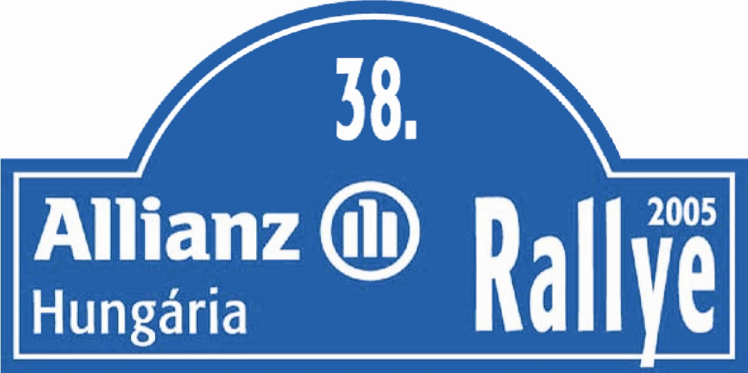

Turán Motorsport Egyesület
Mecsek Rallye Előzetes

Nagyon várjuk a versenyt. Zolinak, és nekem is ez a kedvenc versenyünk. A pályabejárás gond nélkül zajlott len és az autó is elkészült. A pályák nagyon gyorsak, ezért nagy odafigyelést, precíz pontos vezetést igényelnek.

Próbáltunk maximálisan felkészülni hisz a bajnoki címünk múlhat a hátralévő két versenyen, ezért mindent meg fogunk tenni az első helyért.
Krisztiánnal holtversenyben vezetjük az A/8-at, nagy verseny
lesz köztünk, remélem technikai probléma nélkül tudjuk eldönteni hogy melyikünk érdemes a bajnoki címre.

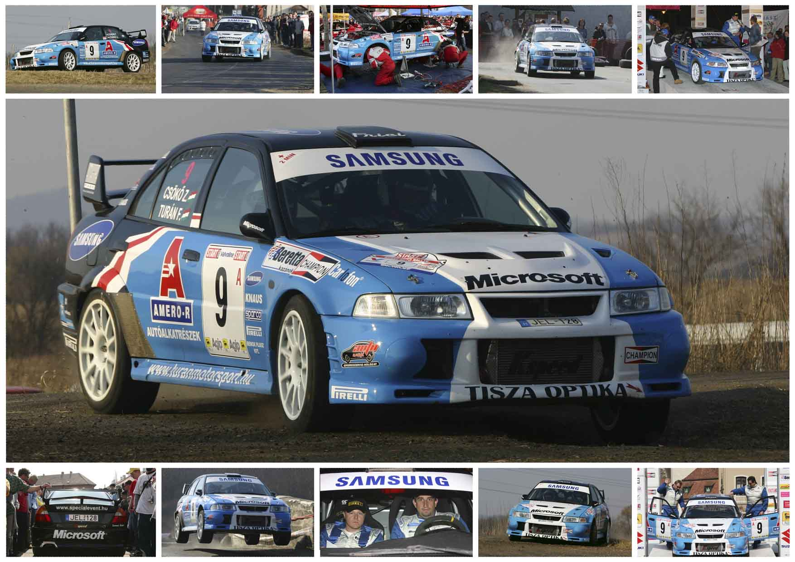

Köszönjük az együttműködést:

